Занятие 4

Притча

Однажды к Мастеру пришёл молодой человек и сказал:

— Я пришёл к тебе, потому что чувствую себя таким жалким и никчёмным, что мне не хочется жить. Все вокруг твердят, что я неудачник, растяпа и идиот. Прошу тебя, Мастер, помоги мне!

Мастер, мельком взглянув на юношу, торопливо ответил:

— Извини, но я сейчас очень занят и никак не могу тебе помочь. Мне нужно срочно уладить одно очень важное дело, — и, немного подумав, добавил: — Но если ты согласишься помочь мне в моём деле, то я с удовольствием помогу тебе в твоём.

— С… с удовольствием, Мастер, — пробормотал тот, с горечью отметив, что его в очередной раз отодвигают на второй план.

— Хорошо, — сказал Мастер и снял со своего левого мизинца небольшое кольцо с красивым камнем. — Возьми коня и скачи на рыночную площадь! Мне нужно срочно продать это кольцо, чтобы отдать долг. Постарайся взять за него побольше и ни в коем случае не соглашайся на цену ниже золотой монеты! Скачи же и возвращайся как можно скорее!

Юноша взял кольцо и ускакал. Приехав на рыночную площадь, он стал предлагать кольцо торговцам, и те поначалу с интересом разглядывали его товар. Но стоило им услышать о золотой монете, как они тут же теряли к кольцу всякий интерес. Одни открыто смеялись ему в лицо, другие просто отворачивались, и лишь один пожилой торговец любезно объяснил ему, что золотая монета — это слишком высокая цена за такое кольцо и что за него могут дать разве что медную монету, ну в крайнем случае серебряную. Услышав слова старика, молодой человек очень расстроился, ведь он помнил наказ Мастера ни в коем случае не опускать цену ниже золотой монеты. Обойдя весь рынок и предложив кольцо доброй сотне людей, юноша вновь оседлал коня и вернулся обратно.

Сильно удручённый неудачей, он вошёл к Мастеру.

— Мастер, я не смог выполнить твоего поручения, — с грустью сказал он. — В лучшем случае я мог бы выручить за кольцо пару серебряных монет, но ведь ты не велел соглашаться меньше, чем на золотую! А столько это кольцо не стоит.

— Ты только что произнёс очень важные слова, сынок! — отозвался Мастер. — Прежде, чем пытаться продать кольцо, неплохо было бы установить его истинную ценность! Ну а кто может сделать это лучше, чем ювелир? Скачи-ка к ювелиру да спроси у него, сколько он предложит нам за кольцо. Только что бы он тебе ни ответил, не продавай кольцо, а возвращайся ко мне.

Юноша снова вскочил на коня и отправился к ювелиру. Ювелир долго рассматривал кольцо через лупу, потом взвесил его на маленьких весах и, наконец, обратился к юноше:

— Передай Мастеру, что сейчас я не могу дать ему больше пятидесяти восьми золотых монет. Но если он даст мне время, я куплю кольцо за семьдесят, учитывая срочность сделки.

— Семьдесят монет?! — юноша радостно засмеялся, поблагодарил ювелира и во весь опор помчался назад.

— Садись сюда, — сказал Мастер, выслушав оживлённый рассказ молодого человека. И знай, сынок, что ТЫ и есть это самое кольцо. ДРАГОЦЕННОЕ И НЕПОВТОРИМОЕ! И ОЦЕНИТЬ ТЕБЯ МОЖЕТ ТОЛЬКО ИСТИННЫЙ ЭКСПЕРТ.

Так зачем же ты ходишь по базару, ожидая, что это сделает первый встречный?

Что такое самооценка
Самооценка – это комплексная характеристика, показывающая, как человек воспринимает самого себя. Это его представление о собственной внешности, физических данных, интеллектуальных способностях и уровне образования. Самооценка влияет на мечты и амбиции, стиль одежды, поведение в обществе, манеру общения и прочие аспекты жизни. И довольно часто она бывает искажена, в результате чего человек может испытывать страдания.

Виды самооценки личности в психологии
В психологии выделяют три вида самооценки. Классификация проводится на основе степени соответствия самомнения человека объективным данным. Чем реальнее личность оценивает себя, тем удачнее складываются взаимоотношения с людьми и выше успехи во всех сферах жизни.

Адекватная самооценка
При данном виде восприятия себя оценка человека совпадает с реальной действительностью. Человек трезво осознает свои сильные и слабые стороны, знает возможности и потребности, определяет внутренний потенциал.
Такая личность способна к самокритике и работе над ошибками. Недостатки устраняются, а сильные характеристики культивируются.

Неадекватная самооценка
Искаженная самооценка предполагает, что мнение человека о себе далеко от объективного. Радикальное самовосприятие может быть завышенным или заниженным, когда человек либо не принимает себя совсем, либо полагает, что обладает теми качествами, которые ему на самом деле не присущи. Неадекватная самооценка мешает коммуникациям и профессиональным достижениям.

Смешанная самооценка
В данном случае человек в разные периоды жизни относится к себе по-разному, то проявляет больше уверенности, то становится слабым и закомплексованным.
О смешанном виде также можно говорить, если мы реально смотрим на себя в части одних качеств, и неадекватно в отношении других характеристик. К примеру, мы уверенно реализуемся в профессии, а в личной жизни считаем себя недостойными подходящего партнера.

Уровень самооценки
Уровень самооценки зависит от степени любви человека к себе и сравнения с другими людьми.

Заниженная
Человек с заниженной самооценкой относится к себе без особой теплоты, он не удовлетворен тем, как складывается его жизнь.
Во внешних проявлениях у такого индивида выражены:
- частая самокритика;
- регулярно возникающее чувство вины;
- желание угодить другим людям;
- боязнь сделать что-то неправильно.
При этом объективные данные у человека хорошие, потенциал есть, но из-за страха совершить ошибку они часто не реализуются.

Низкая
Самый нежелательный уровень оценки собственной личности, не позволяющий выстроить успешные отношения и добиваться результатов.
Человека с низкой самооценкой выдают следующие проявления:
- извинения к месту и не к месту;
- невротическое чувство вины;
- постоянные оправдания своих слов и поступков;
- отсутствие инициативы из-за полной неуверенности в своих силах.
При низкой самооценке всегда присутствует «комплекс самозванца». Если человек добился успеха, что-то хорошо сделал, он будет говорить, что это случайность и его заслуги в этом нет никакой.
Его речь изобилует такими фразами как: «Не уверен», «Я не смогу, у меня не получится». К слову, перфекционизм – это проявление низкой и заниженной самооценки. Все знают примеры, когда девушки, казалось бы, с идеальной внешностью, о которой многие могут только мечтать, истязают себя диетами, ложатся под нож пластических хирургов и зарабатывают тяжелые патологии.

Нормальная
Иметь нормальную самооценку личности – большая удача для человека! Люди полностью осознают свои плюсы и минусы, принимают как данность свои достоинства и грехи, последние стараются исправить. Человек себя уважает и любит.
Во внешних проявлениях такое самовосприятие выражается следующим образом:
- способность принимать решения и нести за них ответственность;
- спокойное выражение своего мнения;
- стрессоустойчивость;
- адекватное восприятие критики со стороны;
- реалистичность ожиданий.
Нормально оценивающая себя личность живет легко, спокойно, гармонично, у нее много друзей, есть все возможности для успешной личной жизни. Мала вероятность появления психических и психосоматических заболеваний. Чувством вины человек себя не грызет, ошибки осознает, исправляет и идет дальше.

Высокая, завышенная
Суть высокой и завышенной самооценок одна – искаженное представление о себе в сторону восхваления достоинств и игнорирования недостатков. Завышенное самовосприятие для человека лучше, чем заниженное, поскольку позволяет двигаться вперед. Но близких друзей у таких людей немного, часто они остаются в одиночестве.
Характеристики человека с завышенной самооценкой:
- нарциссизм, самолюбование;
- непереносимость любой критики;
- непоколебимая уверенность в своей правоте;
- обвинение в неудачах окружающих;
- отсутствие привычки просить прощения, даже если виноват;
- постоянное соперничество с коллегами и друзьями;
- отсутствие желания и навыков слушать оппонента.
Такому человеку не интересны люди, в принципе. Он часто похваляется, говорит о своих успехах, считает себя недооцененным. Индивид полагает, что весь мир должен крутиться вокруг него, он не просит, а приказывает.
Способы изменения самооценки:
1. Постарайтесь более позитивно относиться к жизни.
2. Относитесь к людям так, как они этого заслуживают.
3. Относитесь к себе с уважением.
4. Начинайте принимать решения самостоятельно.
5. Попытайтесь избавиться от того, что вам самим не нравится в себе.
6. Постарайтесь окружить себя тем, что оказывает на вас положительное влияние.
7. Начинайте рисковать.
8. Обретите веру: в человека, в общество и т. д.
Как развить уверенность в себе:
1. Считайте себя удачливым.
2. Не уклоняйтесь от принятия решений.
3. Любите себя.
4. Любите других.
5. Считайте все достижимым.
6. Доводите начатое дело до конца.
7. Рассматривайте все событий как благоприятные.
8. Не позволяйте себе идти на компромисс с собой.
9. Не делитесь ни с кем сокровенным.
10. Не оправдывайтесь.
11. Не довольствуйтесь малым, считайте, что имеете право на самое лучшее.
12. Отстаивайте свои права.
13. Будьте терпеливыми,
14. Верьте в себя.
15. Внушайте себе приятные мысли по отношению к себе и другим.
16. Улучшайте все, что можете или хотите.
17. Если вы хотите в чем-то отказать другому, скажите ему ясно и однозначно «нет».
18. Настаивайте на том, чтобы с вами говорили честно и откровенно.
19. Просите пояснить, почему вас просят о чем-то, чего вы не хотите делать.
20. Хвалите тех, кому удалось вести себя уверенно.
21. Никогда не говорите о себе плохо.
22. Не позволяйте другим критиковать ваши личностные качества, предметом обсуждения могут быть только ваши действия.

Практическая часть
"Все в твоих руках". Как повышали самооценку.
На недавнем обучении преподаватель предложила замечательное упражнение для работы с самооценкой с детьми.
Упражнение «Моя рука»
Обрисуй свою руку, так как мы делали это в детстве, а я на своем листе обрисую свою. (после того, как рука будет обрисована). У каждого человека есть качества характера, или способности, которые помогают ему в трудных жизненных ситуациях. Ты с такими уже сталкивалась. Вспоминай, какие у тебя есть качества, а это вопрос на ответ «Какой?», или умения, которые ты в себе ценишь.
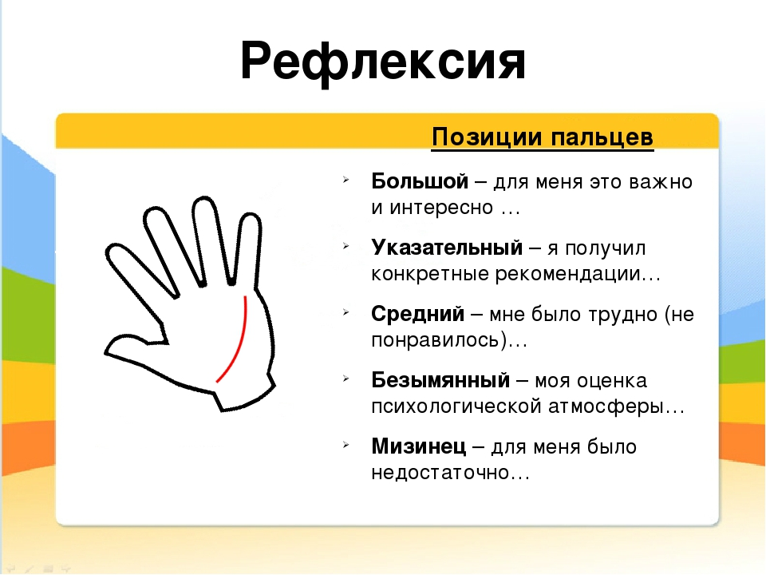

Рефлексия: посмотрите видеоролик
https://www.youtube.com/watch?v=R8CWy8R-jXU
Обдумайте просмотренное, обсудите данную тему с людьми своего окружения.

Упражнения для повышения самооценки и самоуверенности
Уровень вашей самооценки определяет качество взаимоотношений с окружающими. Чем больше вы себе нравитесь и уважаете себя, тем больше симпатии и уважения вы вызываете у других людей. В бизнесе и карьере ваш личный уровень самооценки станет критическим фактором, определяющим будут или нет люди покупать у вас продукцию и товары, нанимать вас на работу, заключать сделки и даже давать вам в долг. Чем лучше ваша самооценка, тем лучшим вы станете партнером или супругом (Брайан Трейси).

Упражнение 1. "Квадрат самооценки"
Цель: - помогает найти то, чем недоволен в себе
(тогда можно изменить то, что хочешь изменить в себе и принять то, что не можешь или не хочешь менять в себе).
Начертите квадрат и разделите его на 4 части. Подпишите каждую часть квадрата: внешность, мысли, чувства, действия. И обозначьте в каждой части, насколько вы принимаете свои мысли, чувства, внешность и действия от 0 до 100%. Конечно, важно себя принимать полностью, таким как есть... но небольшая неудовлетворенность собой (где-то 15 %) - считается нормой.
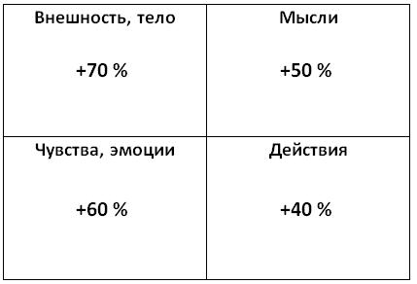
Далее опишите уже подробно:
1) Внешность. Допустим, 30% вы НЕ принимаете. Перечислите все, что входит в эти 30 %. Это будет именно то, что вы хотели бы изменить в себе.
Например: поменять стиль в одежде, изменить питание, режим дня.
2) Мысли. Выписываем все мысли, которые не нравятся. Анализируем.
Бывает так, что люди боятся своих мыслей. Но это, я думаю потому, что не принимают природу человека. Мы наполовину духовные существа, наполовину животные. Наши инстинкты могу порождать разного рода мысли и чувства, даже не совсем социально приемлемые. Эти мысли, конечно, не стоит брать за источник своих действий. Но всеми способами "избавляться " от них тоже не стоит. Лучше держать их в поле своего внимания и не давать им силу. А осуждать себя за то, что в голове появились какие-то не очень красивые мысли - вообще не стоит...
3) Чувства, эмоции. Так же выписываем все мысли, которые не нравятся и анализируем.
Нет плохих эмоций! Эмоции показывают нам наши потребности и степень удовлетворения этих потребностей. Поэтому к ним важно проявлять внимание. Научитесь "расшифровывать" те послания, которые передают вам ваши чувства. Вы можете выписать все эмоции, которыми вы недовольны и разобрать каждую из них: про что она вам говорит? что вы можете с ней сделать? Как только вы найдете истинные потребности, о которых говорят вам ваши чувства - вы сможете найти приемлемые способы удовлетворения этих потребностей и сможете сделать себя чуть более удовлетворенным и счастливым
4) Действия. Выписываем проблемы в этой сфере. Анализируем. И делаем выводы. Чаще всего эти проблемы связаны с неумением планировать свою жизнь и свое время.
Теперь вы знаете, что именно вам не нравится в себе. Начертите таблицу, где будут два столбика: то, что я принимаю в себе и больше не осуждаю себя за это ни при каких обстоятельствах и то, что я меняю в своей жизни. В том столбике, где находится список того, что вы хотите поменять, подчеркните самое важное для вас, чем бы вы хотели заняться прямо сегодня.
Составьте план на месяц, учитывая те моменты, которые хотите изменить.
Например, вы заметили, что чрезмерная обидчивость вам очень мешает в жизни. Сначала напишите, на кого и за что вы обижены. Потом впишите в план на месяц, в какой день вы будете анализировать свои обиды и отпускать их. Возможно вам для этого понадобится встретиться с обидчиком и прояснить ситуацию. А может, просто написать гневное письмо и выкинуть его (или использовать другие техники проработки обид).
Упражнение 2. «Качества моего характера»
Составьте два списка.
1. 10 качеств, умений, черт характера, которые, на ваш взгляд, помогли добиться каких-либо положительных изменений в вашей жизни.
2. 10 качеств, черт, привычек, которые мешают вам достигать в жизни желаемого.
После составления этих списков ответьте на вопрос: как вы относитесь к таким же качествам у других людей? Отличается ли ваше отношение к себе здесь от отношения к ним? Любое наше качество существует не просто так. Оно несет полезную функцию, поэтому и существует. До тех пор, пока мы этого не замечаем, мы не можем этим пользоваться, а даже изводим в себе эти черты. Как правило, безуспешно. Я предлагаю вам не бороться с этими качествами, а узнать, в чем их смысл и задача. Ваши слабости представляют собой ваши нереализованные потенциальные возможности (Теун Марез)
Возьмите второй список и представьте, что каждое качество из этого списка на самом деле выполняет важную роль. Попробуйте обнаружить, или угадать, или придумать, какую именно и чем она важна? Если вам удастся обнаружить, вы увидите, что на самом деле это качество является вашим достоинством (например: ваша агрессия - возможно, помогает вам защищать себя, добиваться своих целей; ваша робость, боязливость - может быть вашей способностью быть внимательным к потребностям других) .
Теперь, когда вы это знаете, вы можете использовать свои особенные качества в более уместные моменты и без побочных эффектов.
Если есть такое качество, которое вы в себе вообще не переносите, можете сделать следующее упражнение. Представьте это качество в виде образа. Нарисуйте этот образ и себя. Представьте, что образ вашего непринимаемого качества рассказывает вам о том, для чего он вам нужен. Что полезного он вам несет. Найдите его самые благие намерения...
Упражнение 3. «Ценности и самооценка»
Ценности - играют огромную роль в нашей жизни. При любом выборе, при любом планировании. С кем общаться, как проводить время, где работать, с кем работать и тд.
Определить свои ценности не просто. А потом еще и закрепить в своем сознании. И осознанно на них опираться. Задача не из простых. К примеру, у меня ценность семья, любовь в семье, теплые отношения. Если эту ценность закрепить в своем сознании, удерживать какое-то время, можно осознанно организовывать свою жизнь в соответствии с этой ценностью. Отметать лишнее. Например, забирает какое-то дело много энергии, много сил. А это дело не ценное для меня… просто погрузился в него бессознательно. И тут включается такая лампочка в голове "да у меня же есть куда вкладываться!!" и ты начинаешь понимать, что больше не хочешь вкладываться в то, что тебя не греет, что не дает тебе того, что дает твоя семья. И быстро принимаешь решение. Легко отказываешься от неважных вещей.
Итак, упражнение.
Составьте список своих ценностей. Пишите все, что для вас важно.
Поставьте от 0 до 100 % насколько вы реализуете эту ценность в своей жизни.
А так же запишите, насколько вы бы хотели реализовывать эту ценность? Так же в процентах.
Например, для вас является ценностью забота. Насколько вы способны давать это людям? Проявлять это качество в жизни? Насколько вы способны принимать заботу от других? Допустим, в вашей жизни это проявляется на 30 % , записываем.
А насколько хотели бы? ...%
Следующая ценность – финансовая свобода. Реализация на ... %. Рядом ставим тоже % насколько я хочу реализовывать эту ценность в жизни.
И так все ваши ценности. Все что для вас важно в жизни вообще.
Далее расшифровываем каждый пункт: забота для меня это... (например, прислушиваться к потребностям своим и другого человека, согреть, когда холодно, вместе погрустить, когда грустно...) все подробно прописываем до полного понимая сути! Опишите, как это выглядит в вашей жизни, какие действия и кому надо совершить, чтобы вы почувствовали заботу других.
Если мы что-то ценим, но не реализуем в жизни – именно в этом месте основные провалы в самооценке. Именно в этом месте мы более всего не удовлетворены и уязвимы.

Упражнения
Оказывается, есть комплексы не только физических упражнений для занятий спортом, но и психологических, чтобы повысить самооценку. Выполняя их регулярно, можно ощутить первые результаты уже через неделю. Вот некоторые из них.
Упражнение 1. Я хороший (-ая)
Напишите не менее 10 своих положительных качеств. Перечитывайте их ежедневно. Через неделю создайте новый список, стараясь не повторять то, что было в предыдущем.
Упражнение 2. Я смог (-ла)
Напишите 5 достижений, которых вы добились в жизни. Это не обязательно должна быть победа в олимпиаде или конкурсе красоты. Достаточно более простых вещей: нашёл работу, закончил вуз. Ежедневно перечитывайте их и научитесь гордиться ими. Через месяц попробуйте создать новый список. В нём должны значиться другие пункты.
Упражнение 3. Я сильный (-ая)
Напишите 3 самых тяжёлых ситуации из вашей жизни. Не описывайте их в подробностях, просто обозначьте. Например, смерть бабушки, увольнение с работы, развод. Вспомните, как вы смогли пережить этот период. Даже если вам было плохо, сейчас это всё позади, а значит в вас есть та внутренняя сила, которая сможет и самооценку повысить. Ежедневно прокручивайте в голове, как вы преодолели трудности, и гордитесь собой.
Упражнение 4. Я герой
Напишите 5 случаев из своей жизни, когда вы помогли другим: были рядом с подругой, когда её бросил муж; подготовили к диплому одногруппника в вузе; регулярно покупали продукты старушке-соседке, которая сама этого сделать не могла. Ежедневно перечитывайте список и гордитесь собой. Через месяц обновите его.
Упражнение 5. Я не хуже других
Чтобы повысить самооценку, необходимо научиться дружить с зеркалом. Это одно из самых трудных упражнений для не уверенных в себе и застенчивых людей. Надо преодолеть внутренние комплексы и освоить данную технику.

